приложение №1

Технологическая карта процесса выполнения пикировки

Указания по выполнению задания
№№ | Содержание и последовательность работы | Указания и пояснения к выполнению задания
1 | 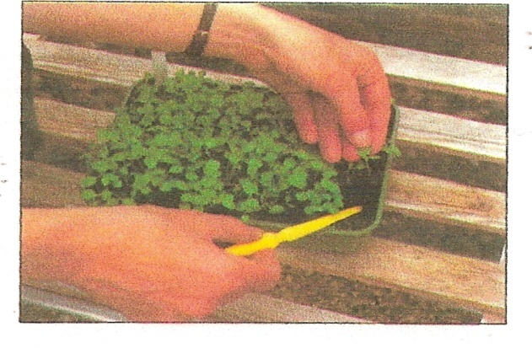 | До извлечения всходов из ящика, почва должна быть слегка подсушенной.  Аккуратно извлеките растения из посевного ящика не повредив корневую систему.
2 | 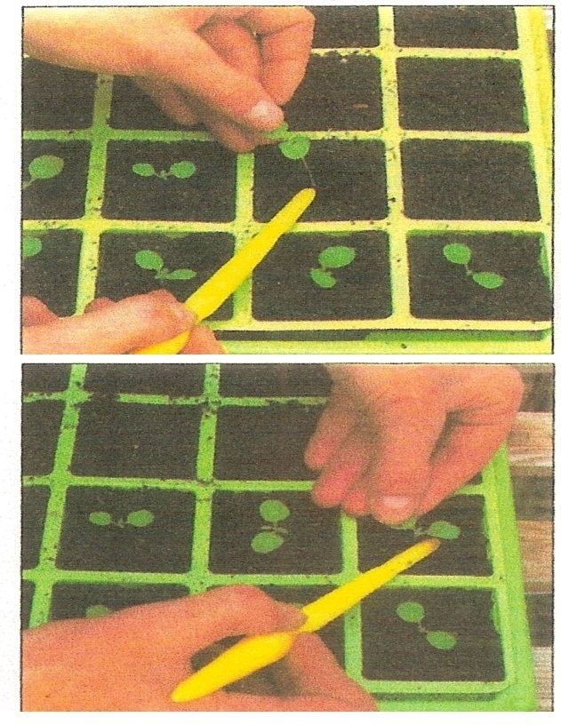 | Пикировочным колышком проделайте в ячейках углубления такой величины, чтобы в них свободно размещалась вся корневая система сеянцев.
3 |  | Опустить сеянец (держа его за настоящий лист) в предварительно сделанное углубление на 1 см выше семядольных листьев. Осторожно уплотните почву вокруг стебля, стараясь не приминать ее слишком сильно.

